## 1、传递简单对象

**$**.post({  
 **url**:**'/myWeb/jsp/login_post_obj'**,  
 **data**:{**"id"**:**$**(**"#id"**).val(),**"pwd"**:**$**(**"#pwd"**).val(),**"courseList"**:[]}  
});

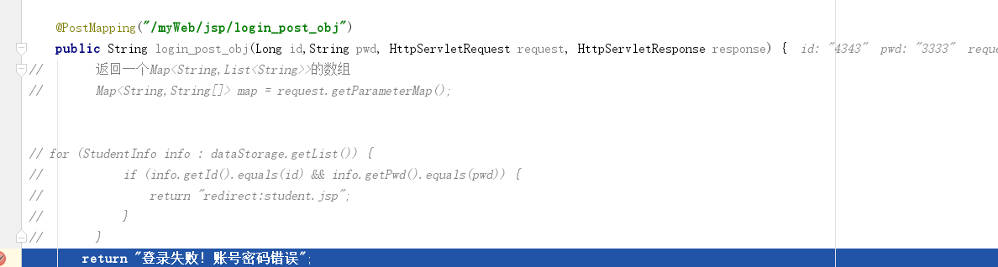

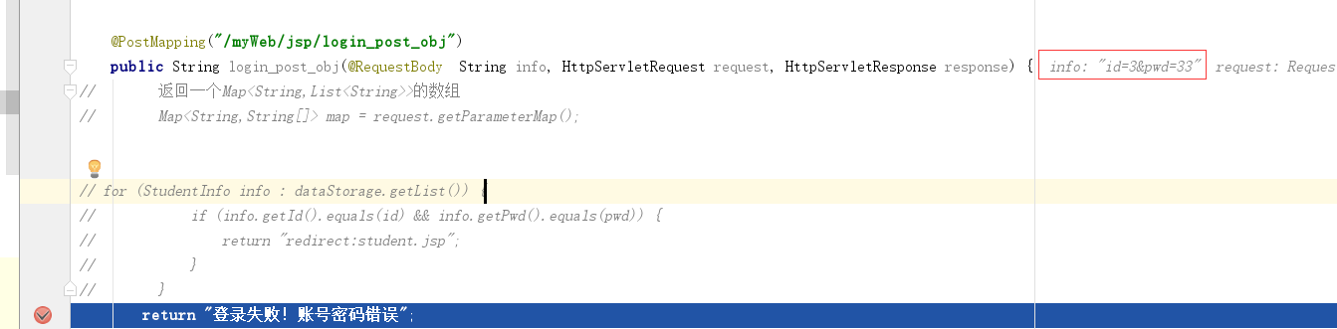

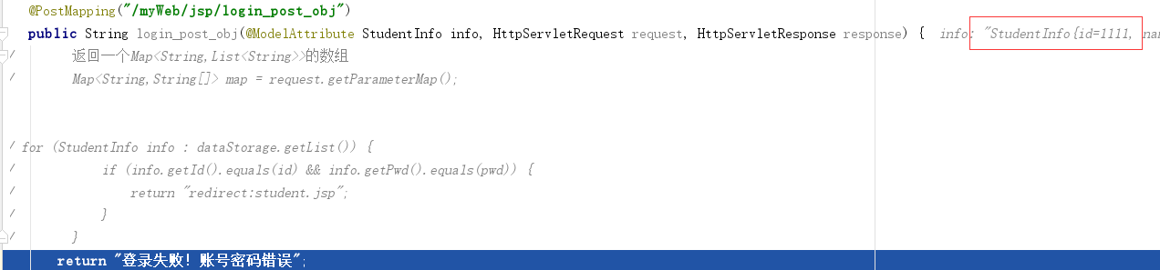

## 2、传递复杂参数

通过@RequestParam String info接收之后，用JSON.praseObject()方法获得对象。

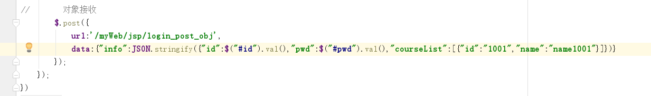

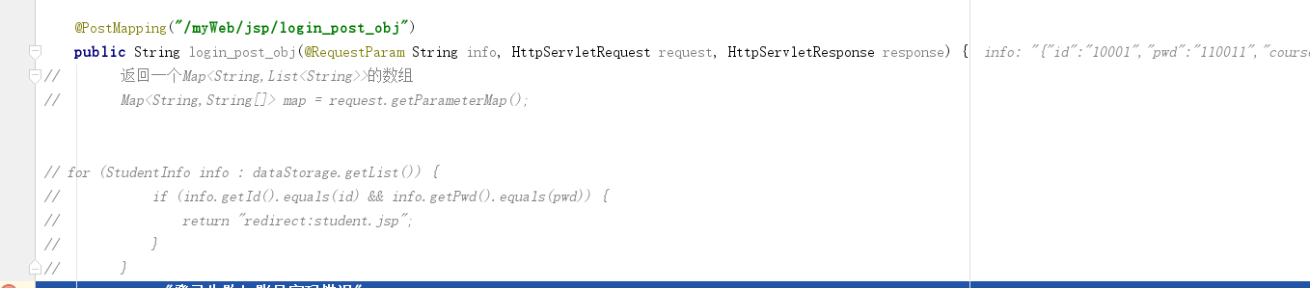

## 3、各种数据接收格式

